Kompletterande seglingsföreskrifter

Tävling: Rankingsegling, 2.4mR

Datum: 11-12 maj 2019

Arrangör: Christinehamns Segelsällskap

- Regler

1.1 Kappseglingen genomförs i överensstämmelse Kappseglingsreglerna (KSR) inklusive appendix S. Seglingsföreskrifterna kommer tillhandahållas vid registrering samt distribueras elektroniskt.
1.2 KSR 31 ändras i enlighet med appendix C (Regler för matchracing) 2.14 som innebär att det bara är skrov och besättning som inte får beröra märken. Annat som t.ex segel och bom får beröra märken.

2. Tidsprogram

2.1 Program

Fredag 10 maj
Sjösättning 15:00 – 20:00
Registrering 16:00 – 20:00
Lördag 11 maj
Registrering 08:00 – 09:00
Skepparmöte 09:15
Tid för första varningssignal 10:30
Senaste tid för varningssignal 16:00
Regattamiddag, KSS klubbhus 19:00

Söndag 12 maj
Tid för första varningssignal 10:00
Senaste tid för varningssignal 14:00
Protesttidens slut 45 min efter att båtarna seglarna kommit iland efter sista seglingen
Prisutdelning Snarast efter seglingarnas avslutande

2.3 7 kappseglingar är planerade att genomföras under regattan.

2.4 Kappseglingskommittén ska försöka anpassa banan så att en kappsegling tar
45-60 minuter att segla.

3 Tävlingsexpeditionen och signalmastens placering.
3.1 Tävlingsexpeditionen är placerad i CSS klubbhus.

3.2 Signaler i land kommer att visas på signalmasten som är placerad framför klubbhuset.

4. Märken

4.1 Rundningsmärkena är gula cylinderbojar.

4.2 Vid banändring flyttas de ordinarie rundningsmärkena. Detta ändrar AppSF 10.1

4.3 Orange flagga sätts på start/målbåten minst 5 min före varningsignal. Observera att
orange flagga inte avgränsar startlinjen.

5 Tidsbegränsning

5.1 Kappseglingens tidsbegränsning:
Maximitiden för sista båt i mål är 120 minuter.

6 Ändringar och tillägg till KSR Appendix S

6.1 Banan är en kryss/läns bana med offsetmärke, förskjutet sista länsmärke och kryssmålgång. Siffervimpel för banalternativ visas på start/målfartyg från det att orange flagga satts
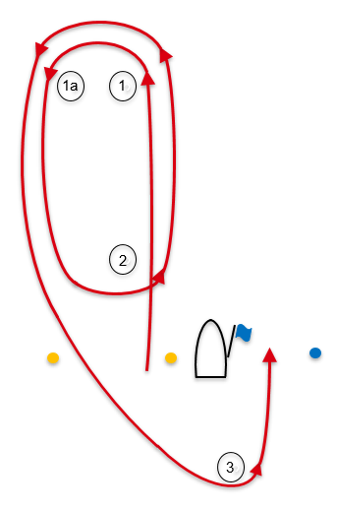
Signal | Ordning som märkena ska rundas
Siffervimpel 2 | Start – 1 – 1a – 2 – 1 – 1a – 3 – mål
Siffervimpel 3 | Start – 1 – 1a – 2 – 1 – 1a – 2 – 1 – 1a – 3 – mål

6.2 Klassflaggan är flagga D. Detta ändrar AppSF 6.1
6.3 Kappseglingskommittén kommer att ange banalternativ med siffervimpel 2 eller 3 enligt punkt 5.1. Detta ändrar AppSF 7.1

6.4 En båt som startar senare än 15 minuter efter sin startsignal räknas som inte
startande. Detta ändrar KSR A4.

6.5 Startlinjen är mellan två flaggbojar med gula flaggor.
Detta ändrar AppSF 9.2

6.6 Mållinjen är mellan en stång med en blå flagga på start/målfartyg och en orange tetraederboj.
Detta ändrar AppSF 11.1

6.7 En båt får ta ett ensvängsstraff när den har brutit mot en regel i del 2. Detta
ändrar KSR44.

6.8 KSR 61.1 a.2 gäller inte. Båtar ska visa protestflagg i händelse av protest.

7. Kappseglingsområde
7.1 Beroende på väder genomförs seglingarna antingen sydost om Vålön eller på Hjälmar-
fjorden. I tredje hand kan kappseglingsområde längre in i Varnumsundet/Varnumsviken användas om vädersituationen motiverar detta. Se separat skiss banområden.

Datum: 2019-04-30 2019-05-09

